UNIVERSIDADE FEDERAL DO RIO GRANDE DO SUL
CURSO (EX. LICENCIATURA EM EDUCAÇÃO DO CAMPO ou BACHARELADO INSTERDISCIPLINAR EM CIÊNCIA E TECNOLOGIA ou DESENVOLVIMENTO REGIONAL ou ENGENHARIA DE GESTÃO DE ENERGIA ou ENGENHARIA DE SERVIÇOS ou LICENCIATURA EM GEOGRAFIA)

NOME COMPLETO DO AUTOR

TÍTULO CLARO E PRECISO QUE PERMITA IDENTIFICAR SEU CONTEÚDO:
SUBTÍTULO É OPCIONAL

Cidade onde o trabalho será entregue
Ano da entrega

NOME COMPLETO DO AUTOR

TÍTULO CLARO E PRECISO QUE PERMITA IDENTIFICAR SEU CONTEÚDO:
O SUBTÍTULO É OPCIONAL

Tipo de trabalho (TCC, dissertação ou outros), objetivo (aprovação em disciplina, requisito para obtenção de título etc.), nome da instituição e área de concentração.
Nome do orientador e coorientador (se houver).

Cidade onde o trabalho será entregue
Ano da entrega

A Ficha Catalográfica pode ser gerada pelo formulário: https://sabi.ufrgs.br/servicos/publicoBC/ficha.php
Caso seu curso não conste no formulário, você pode usar o modelo abaixo; basta inserir as informações do seu trabalho nos trechos com destaque amarelo e depois remover o destaque amarelo.
Dúvidas? Contate-nos pelo email bibcln @ ufrgs.br ou pelo fone/Whats (51) 3308-1306

CIP – Catalogação na Publicação

Sobrenome, Nome do aluno
Título do trabalho / Nome Sobrenome do aluno. -- 2022.
29 f.
Orientador: Nome completo do orientador.

Trabalho de conclusão de curso (Graduação) – Universidade Federal do Rio Grande do Sul, Campus Tal, Licenciatura em Curso Tal, Cidade do curso, BR-RS, 2022.

1. Assunto um. 2. Assunto dois. 3. Assunto três. I. Sobrenome do orientador, Nome, orient. II. Título.

Elaborada pelo Sistema de Geração Automática de Ficha Catalográfica da UFRGS com os dados fornecidos pelo(a) autor(a).

NOME COMPLETO DO AUTOR

TÍTULO CLARO E PRECISO QUE PERMITA IDENTIFICAR SEU CONTEÚDO:
O SUBTÍTULO É OPCIONAL

Tipo de trabalho (TCC, dissertação ou outros), objetivo (aprovação em disciplina, requisito para obtenção de título etc.), nome da instituição e área de concentração.
Nome do orientador e coorientador (se houver).

Data de aprovação: (dia, mês e ano)

Banca examinadora

________________________________
Prof. Platão de Atenas
Academia de Platão

________________________________
Prof. Aristóteles de Estagira
Escola Peripatética

________________________________
Prof. Diógenes de Sinope
Escola Cínica

DEDICATÓRIA

Elemento opcional em que o autor homenageia pessoas a quem dedica seu trabalho.

AGRADECIMENTOS

Elemento opcional em que o autor agradece às pessoas ou instituições que auxiliaram ou possibilitaram o desenvolvimento do trabalho. É bastante utilizado quando a pesquisa obteve recursos como financiamento ou concessão de bolsas.

A epígrafe é a citação de um texto que tenta resumir o sentido ou motivo do trabalho. É elemento opcional constando após os agradecimentos ou ainda nas páginas de abertura de cada seção do trabalho. Deve ser transcrita conforme as normas de citação – NBR 10520 (BIBCLN, 2018, p. 7).

RESUMO

O resumo é a apresentação concisa dos pontos relevantes de um trabalho. Deve apresentar de forma sintética o objetivo, o método, os resultados e as conclusões. Prefira usar frases afirmativas, bem como verbos na voz ativa e na terceira pessoa. Exponha sequencialmente os pontos da sua pesquisa evitando a mera enumeração de tópicos. Deixe o texto do resumo em parágrafo único. Não é recomendável mencionar símbolos, abreviações, fórmulas, equações, siglas, diagramas, entre outras contrações, de uso incomum dentro do resumo; caso seja inevitável, faça uma pequena definição na primeira vez que mencionar tal elemento. Para trabalhos acadêmicos recomenda-se a extensão de 150 a 500 palavras no resumo. Para contagem de palavras, você pode usar a ferramenta “Contar palavras” do MicroSoft Word; para isto, basta selecionar o texto do resumo e clicar na aba Revisão e selecionar “Contar palavras”. As palavras-chave devem estar em ordem alfabética e separadas por ponto.

Palavras-chave: Metodologia científica. Modelo de trabalho acadêmico. Normas de informação e documentação.

Accurate and precise title that allows identifying the content.

Resumo em língua estrangeira de sua preferência. O título e as palavras-chave estão em inglês apenas como exemplo. A seguir usamos um texto em latim somente para ocupar o espaço necessário ao resumo. Lorem ipsum dolor sit amet, consectetur adipiscing elit. Ut porttitor sollicitudin rutrum. Nullam faucibus porta mi vulputate aliquam. Donec eget diam commodo, viverra sapien eu, tempor lacus. Nam nisi elit, elementum vitae tincidunt non, bibendum at dolor. In sit amet tellus dui. Morbi blandit faucibus erat, nec egestas purus pulvinar lacinia. Proin a tellus et tortor gravida mollis et at nunc. Nulla quis posuere ligula. Aenean cursus ligula bibendum leo lobortis placerat. Aliquam at aliquet est. Curabitur gravida auctor felis eu feugiat. Etiam sollicitudin mauris eu nulla ullamcorper, id placerat sapien tincidunt. In scelerisque finibus urna, eget rhoncus ante viverra sit amet. Etiam vel nulla est. Suspendisse a ex dictum, facilisis felis in, viverra dui.Ut in luctus odio. Morbi sit amet velit a lectus lobortis hendrerit.

Keywords: Documentation standards. Scientific methodology. Template of academic work.

LISTA DE ILUSTRAÇÕES

Diagrama 1 — Entidades e relacionamentos da base ............................................21
Quadro 1 — Síntese da numeração progressiva (divisão de tópicos do trabalho) ....16
Quadro 2 — Dados sobre Títulos de periódicos analisados ....................................22

LISTA DE TABELAS

Tabela 1 – Nº total de artigos e nº de artigos sorteados por revista ..............22
Tabela 2 – Apresentação da temática e objetivos (em percentual) ................23

LISTA DE ABREVIATURAS E SIGLAS

ABNT Associação Brasileira de Normas Técnicas
CAPES Coordenação de Aperfeiçoamento de Pessoal de Nível Superior
CNPq Conselho Nacional de Desenvolvimento Científico e Tecnológico
IBGE Instituto Brasileiro de Geografia e Estatística
ISSN International Standard Serial Number
QUALIS Sistema de Classificação de Periódicos, Anais e Revistas

LISTA DE SÍMBOLOS
Elemento opcional. (Você pode inserir símbolos usando a opção Inserir > Símbolo > Mais símbolos. A fonte mais indicada para inserir símbolos matemáticos é a Cambria Math).

β Beta
Ca Cálcio
dab Distância euclidiana
∈ Pertence
Hz Hertz
O(n) Ordem de um algoritmo
r raio
® Marca registrada

SUMÁRIO

1 INTRODUÇÃO 14
2 DESENVOLVIMENTO 15
2.1 Divisão de tópicos 15
2.2 Citações 17
3 RESULTADOS 20
4 CONCLUSÃO 24
REFERÊNCIAS 24
GLOSSÁRIO 26
APÊNDICE A – TÍTULO 27
ANEXO A – O passos da pesquisa científica 28

1 INTRODUÇÃO

Nesta seção deve ser apresentado o tema que se pretende desenvolver. Poderá se incluir: objeto de estudo, problema de pesquisa, hipóteses, variáveis, objetivos geral e específicos, justificativa da pesquisa.
Para conhecer o passo a passo da pesquisa científica, indicamos participar dos cursos de extensão do Projeto Super 8, promovidos pelo Sistema de Bibliotecas da UFRGS.

2 DESENVOLVIMENTO

Nesta seção, apresente todo o embasamento teórico do trabalho, o que poderá incluir: revisão de bibliografia, estado da arte, definição de termos, conceitos operacionais. Também é pertinente explicar aqui a Metodologia.

2.1 Divisão de tópicos

Sobre a divisão de tópicos de que trata a norma de numeração progressiva (NBR 6024/2012), destacamos a necessidade de dar destaque gráfico diferente a cada nível de seção, como mostra o quadro abaixo. Note que cada algarismo acrescentado aprofunda ou especifica a discussão do tópico. Se você pretende aprofundar a discussão sobre o tópico “mão” e vai abordar pelo menos duas subdivisões desse tema (como metacarpo e falanges), pode fazer a subdivisão em tópicos novos. Porém, se você vai aprofundar o tópico “mãos” falando apenas de “metacarpo”, não deve fazer a subdivisão do texto em um tópico único nem em tópicos sem textos explicativos. O máximo de divisões que você pode fazer é até a seção quinária (com cinco algarismos). Os títulos dos tópicos devem ficar alinhados à esquerda; o recuo utilizado apenas ilustra o aprofundamento da exposição do tema.

Quadro 1 — Síntese da numeração progressiva (divisão de tópicos do trabalho)
Caso seu trabalho abordasse o corpo humano, as divisões de tópicos poderiam ser:
1 INTRODUÇÃO
2 O CORPO HUMANO
2.1 Membros superiores
2.1.1 Ombro
2.1.2 Braço
2.1.3 Mão
2.1.3.1 Metacarpo
2.1.3.2 Falanges
2.1.3.2.1 Falanges Distais
2.1.3.2.2 Falanges Mediais
2.2 Membros inferiores
2.2.1 Coxa
2.2.2 Perna
2.2.3 Pé
2.2.3.1 Metatarsos
2.2.3.2 Pododáctilos
Fonte: elaborado pelos autores.

Assuntos diversos e sem título ou seção próprios devem ser divididos em alíneas (letras em sequência) e subalíneas (travessão), como o quadro abaixo:
Os problemas identificados nas falanges foram:
a) hipoplasia;
b) deformidades;
c) braquifalangismo;
d) artrose, com as seguintes causas:
— artrite reumatóide;
— trauma;
— degeneração;
e) hipocratismo.

2.2 Citações

As citações ocorrem quando mencionamos uma informação ou ideia de uma fonte consultada. É imprescindível citar os autores de todas as informações consultadas, sob risco de seu trabalho ser considerado plágio quando não citar a fonte. Já existem muitas ferramentas de verificação de plágio, além é claro de que um especialista da área conhece os autores e os conceitos importantes sobre o assunto.
As citações podem ser classificadas da seguinte forma:
a) citação indireta: menção, com as suas palavras, das informações encontradas no autor consultado.
b) citação direta: transcrição literal de trechos do texto do autor citado.
— citação direta curta: trechos com até três linhas entre aspas.
— citação direta longa: trechos com mais de três linhas em parágrafo recuado (4cm), fonte menor (10 ou 11 pontos) e sem aspas.
c) citação da citação (APUD): quando mencionamos um autor citado pelo autor da obra que estamos consultando; esse recurso é pouco usual, tendo em vista que atualmente a maioria das obras está acessível para consulta direta. Recomenda-se sempre consultar a fonte primária, ou seja, o autor que está sendo citado, especialmente quando a ideia tratada por ele for um dos temas principais de sua pesquisa. A expressão Apud significa “citado por”. A ordem de citação é: Autor original do conceito + apud + autor que você está lendo.

Todas as obras citadas no corpo do trabalho devem constar na lista de referências, após o capítulo de conclusão. A seguir, daremos exemplos de citações:
Citação indireta (SOBRENOME, ANO)

As meninas de famílias em situação de risco por vezes demonstram ter recursos psicológicos para lidar precocemente com várias responsabilidades como cuidar dos irmãos menores, limpar a casa e cozinhar (POLETTO; WAGNER; KOLLER, 2004).
Na lista de referências: POLETTO, M.; WAGNER, T. M. C.; KOLLER, S. H. Resiliência e desenvolvimento infantil de crianças que cuidam de crianças: uma visão em perspectiva. Psicologia: Teoria e Pesquisa, v. 20, n. 3, p. 241-250, set-dez, 2004.
Citação direta curta (SOBRENOME, ANO, PÁGINA)
As autoras relatam pontos em comum nas falas das crianças participantes da pesquisa: “Todas as meninas entrevistadas relataram tarefas domésticas, tais como: limpar e arrumar a casa, lavar a roupa, preparar refeições da família, além de responsabilizarem-se pelos irmãos menores.” (POLETTO; WAGNER; KOLLER, 2004, p. 245).
Na lista de referências: POLETTO, M.; WAGNER, T. M. C.; KOLLER, S. H. Resiliência e desenvolvimento infantil de crianças que cuidam de crianças: uma visão em perspectiva. Psicologia: Teoria e Pesquisa, v. 20, n. 3, p. 241-250, set-dez, 2004.
Citação direta longa (SOBRENOME, ANO, PÁGINA)
Sobre a relação paterna, a pesquisa aponta:
A maioria das meninas fala muito brevemente sobre o pai e não traz muitos elementos da relação com ele, limitando-se a responder o que foi questionado de maneira sucinta. O oferecimento de objetos materiais, para algumas meninas, parece ser percebido como uma forma de o pai oferecer-lhe carinho. (POLETTO; WAGNER; KOLLER, 2004, p. 246-248).

Na lista de referências: POLETTO, M.; WAGNER, T. M. C.; KOLLER, S. H. Resiliência e desenvolvimento infantil de crianças que cuidam de crianças: uma visão em perspectiva. Psicologia: Teoria e Pesquisa, v. 20, n. 3, p. 241-250, set-dez, 2004.

Citação de citação (SOBRENOME, ANO, PÁGINA apud SOBRENOME, ANO, PÁGINA)
Dentre os riscos apontados, menciona-se: “a privação de afeto significa uma ameaça de rompimento de um forte laço emocional entre os pais e a criança, gerando insegurança e ansiedade (REPPOLD; PACHECO; BARDAGI; HUTZ¹, 2002, p. 16 apud POLETTO; WAGNER; KOLLER, 2004, p. 246).
No rodapé: ¹ REPPOLD, C. T.; PACHECO, J.; BARDAGI, M.; HUTZ, C. S. Prevenção de problemas de comportamento e o desenvolvimento de competências psicossociais em crianças e adolescentes. In: HUTZ, C. S. (org.). Situações de risco e vulnerabilidade na infância e na adolescência. São Paulo: Casa do Psicólogo, 2002.
Na lista de referências: POLETTO, M.; WAGNER, T. M. C.; KOLLER, S. H. Resiliência e desenvolvimento infantil de crianças que cuidam de crianças: uma visão em perspectiva. Psicologia: Teoria e Pesquisa, v. 20, n. 3, p. 241-250, set-dez, 2004.

Em todos os tipos de citação, caso você mencione o nome do autor no corpo do texto, não é necessário repeti-lo dentro dos parênteses, basta acrescentar os demais elementos entre parênteses:
As pesquisadoras Michele Poletto, Tânia Wagner e Sílvia Koller (2004) conduziram um estudo no qual algumas meninas de famílias em situação de risco vezes demonstram ter recursos psicológicos para lidar precocemente com várias responsabilidades como cuidar dos irmãos menores, limpar a casa e cozinhar.
Na lista de referências: POLETTO, M.; WAGNER, T. M. C.; KOLLER, S. H. Resiliência e desenvolvimento infantil de crianças que cuidam de crianças: uma visão em perspectiva. Psicologia: Teoria e Pesquisa, v. 20, n. 3, p. 241-250, set-dez, 2004.

3 RESULTADOS

Geralmente, na seção dos resultados é preciso apresentar os dados coletados durante a pesquisa através de tabelas e ilustrações.
A norma ABNT de trabalhos acadêmicos define como ilustração: desenhos, esquemas, fluxogramas, fotografias, gráficos, mapas, organogramas, plantas baixas, quadros, retratos, figuras, imagens etc. Logo acima da ilustração deverá estar a palavra designativa seguida do número, travessão e título explicativo. Logo abaixo da ilustração deve constar a fonte consultada.Em caso de ter sido elaborada pelo autor, inclua esta informação. Caso seja de fonte externa ao trabalho, não esqueça de incluir a referência completa na lista de referências ao fim do trabalho.
As tabelas devem seguir as normas de apresentação tabular do Instituto Brasileiro de Geografia e Estatística (IBGE).

Diagrama 1 – Entidades e relacionamentos da base.
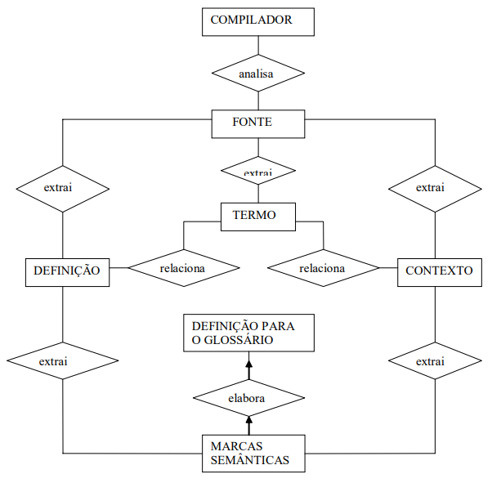
Fonte: Elaborado pelos autores.

Tabela 1 - Nº total de artigos e nº de artigos sorteados por revista.
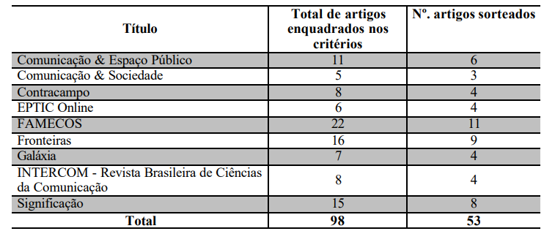
Fonte: STUMPF; RIBEIRO, 2007, p. 5

Quadro 2 – Dados sobre Títulos de periódicos analisados
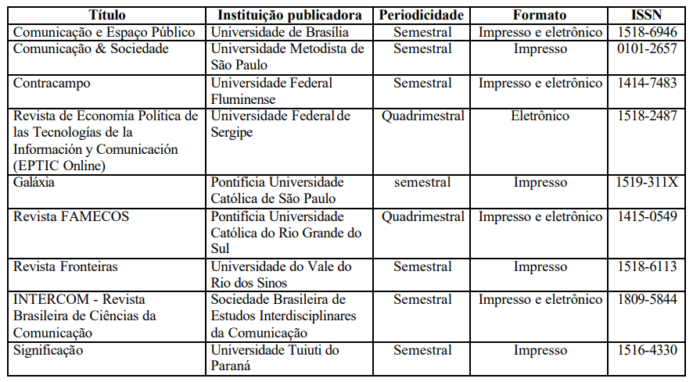
Fonte: Catálogo de Revistas Acadêmicas em Comunicação

Tabela 2 – Apresentação da temática e objetivos (em percentual)
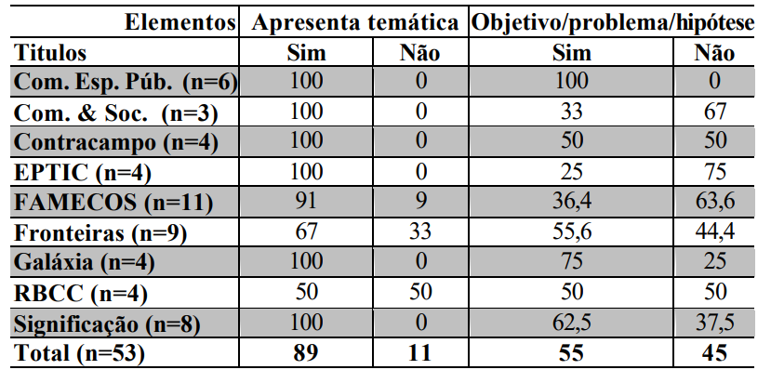
Fonte: STUMPF; RIBEIRO, 2007, p. 7

4 CONCLUSÃO

Na conclusão você pode avaliar os resultados obtidos em comparação com os objetivos do trabalho, bem como propor estudos complementares ao tema.

REFERÊNCIAS

A SIMPLE Way to Break a Bad Habit. Palestra de Judson Brewer. Produzido por TED Conferences. Nov. 2015. Vídeo da palestra (9 min). Disponível em: https://www.ted.com/talks/judson_brewer_a_simple_way_to_break_a_bad_habit. Acesso em: 4 março 2019. Palestra online.

CHIESA, A.; MALINOWSK, P. Mindfulness-Based Approaches: Are They All the Same? Journal Of Clinical Psychology, v. 67, n.4, p.404-424, 2011. DOI: 10.1002/jclp.20776. Disponível em: http://www.pmalinowski.de/downloads/chiesa%26malinowski2011.pdf. Acesso em: 11 out. 2019. Artigo de periódico disponível online.

DUBS, G. Psycho-Spiritual Development in Zen Buddhism: A Study of Resistance in Meditation. The Journal of Transpersonal Psychology, v. 19, n. 1, 1987. Acesso em: 19 dez. 2019. Artigo de periódico.

HANH, T. N. Transformações na Consciência de Acordo com a Psicologia Budista. Tradução Odete Lara. São Paulo: Pensamento, 2002. Livro traduzido.

LANDAW, J.; BODIAN, S. Budismo para Leigos. 2. ed. Rio de Janeiro: Alta Books, 2011. Livro com dois autores.

MEDITAÇÃO. In: DICIONÁRIO Aulete Digital. Rio de Janeiro: Lexicon, c2019. Disponível em: http://www.aulete.com.br/medita%C3%A7%C3%A3o. Acesso em: 19 jun. 2019. Verbete de dicionário.

MOLINO, A. Slouching towards Buddhism: A Conversation with Nina Coltart. In: MOLINO, A. The Couch and the Tree. New York: North Point Press, 1999. Capítulo de livro.

STUMPF, I. R. C.; RIBEIRO, A. F. Avaliação da estrutura de artigos em revistas brasileiras de comunicação. In: CONGRESSO BRASILEIRO DE CIÊNCIAS DA COMUNICAÇÃO, 30, 2007, Santos. Anais… Santos, SP: Intercom, 2007. Disponível em: http://www.intercom.org.br/papers/nacionais/2007/resumos/R2417-1.pdf. Acesso em: 19 set. 2019. Trabalho apresentado em evento.

TOLOMELLI, F. A Religião na Vida e na Obra de Erich Fromm. 2005. Dissertação (Mestrado em Ciência da Religião) – Universidade Federal de Juiz de Fora, Juiz de Fora, 2005. Disponível em: http://www.dominiopublico.gov.br/pesquisa/DetalheObraForm.do?select_action=&co_obra=23528. Acesso em: 23 dez. 2019. Dissertação

VASCONCELOS, B. C. D. A. Estágios de Meditação Vipassana. Recursos de Vipassana, 29 abr. 2017. Disponível em: http://recursosdevipassana.blogspot.com.br/2017/04/estagios-de-meditacao-vipassana.html. Acesso em: 18 maio 2019. Matéria em Blog

YOUNG-EISENDRATH, P.; MURAMOTO, S. (org.). Awakening and Insight: Zen Buddhism and Psychotherapy. New York: Taylor & Francis, 2005. Livros compilados por organizadores

Ferramentas para lista de referências
Mecanismo Online para Referências - https://more.ufsc.br/
Zotero: gerenciador de referências - https://youtu.be/qZbmW_kcLdA

GLOSSÁRIO

Elemento opcional elaborado em ordem alfabética, em que conste a explicação de palavras e expressões técnicas, regionais ou pouco usadas contidas no texto.

APÊNDICE A – TÍTULO

Elemento opcional, o apêndice é o texto ou documento elaborado pelo autor do trabalho a fim de complementar sua argumentação, mas que ficaria muito extenso no capítulo de desenvolvimento. Por exemplo, roteiro de entrevista, formulário de coleta de dados, fotos, plantas baixas, fluxogramas etc.

ANEXO A – TÍTULO

O anexo é elemento opcional, composto por texto ou documento não elaborado pelo autor (ou seja, de fonte externa), e que serve de fundamentação, comprovação e ilustração.

Cursos de apoio à pesquisa em todas as fases – Super 8: https://www.ufrgs.br/super8/
Texto completo das normas de apresentação tabular disponível online no seguinte endereço: https://biblioteca.ibge.gov.br/visualizacao/livros/liv23907.pdf
Disponível em: http://www.ufrgs.br/infotec/inicial.htm

